James P.B. Duffy School #12
999 South Avenue, Rochester, NY 14620

Michele Liguori-Alampi, Principal
Mary Beth Ash-Jones, Primaria (K-3) Vice Principal
Lori Ayers, Intermedia (4-6) Vice Principal

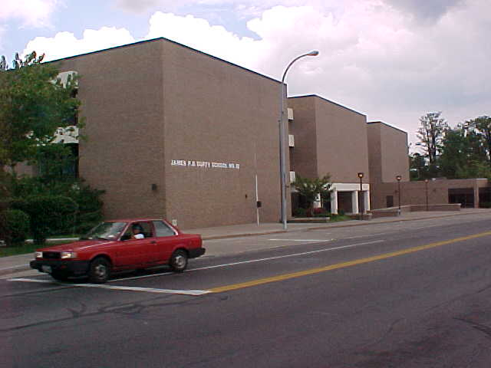
School #12 ~ Phone: 585-461-3280 ~ Fax: 585-935- 7412 ~ Website: www.rcsdk12.org/12

Plan de Participación de Padres - 2012-13
Visión: Los padres son los primeros maestros y los más importantes para sus hijos. Las investigaciones nos dicen que la participación de los padres hace una gran diferencia. Nosotros creemos que cuando una escuelas recibe a las familias, establece relaciones personales entre las familias y el personal, ayuda a que los padres entiendan cómo trabaja el sistema, y motiva a la colaboración de familia-personal para mejorar el logro del estudiante; los estudiantes hacen mejor en la escuela – y nuestra escuela mejorará de manera exponencial.

La Escuela 12 James P. B. Duffy tiene el compromiso de ser amigable hacia la familia y de trabajar como socios con nuestras familias para ayudar a que TODOS nuestros estudiantes aprendan a niveles ALTOS.

La Escuela 12 motiva a las familias a ser:
* maestros de sus hijos en el hogar,
* partidarios de nuestra escuela y de la educación pública,
* defensores de sus propios hijos y de otros
* tomadores de decisiones en el reglamento y la práctica de la escuela.

Para ser amigable hacia la familia, la Escuela 12 provee:
- Una atmósfera acogedora
*letreros amigables que den la bienvenida a los visitantes; la oficina está bien identificada
*Los estándares de conducta acogedora aplican a todo el personal, incluyendo al personal de recibimiento en la oficina, custodios, y trabajadores de la cafetería.
*Los visitantes y los que llaman son saludados cortésmente, con prontitud, y pueden obtener información fácilmente.
*El café Kick-a-poo está disponible para socializar con otros padres.
2. Programas y actividades que envuelven a las familias en el mejoramiento del logro del estudiante
*El trabajo del estudiante se exhibe por todo el edificio para que los visitantes puedan entender el propósito y las expectativas que se necesitan para alcanzar estos estándares.
*Eventos escolares, como la Celebración del Mes de la Herencia Hispana y el Open House, ayudan a las familias a entender lo que sus hijos están aprendiendo y promueven los estándares altos.
*En nuestro edificio se ofrece un Programa Después de Clases para promover la provisión de cuidado diurno seguro para nuestras familias.
*Los padres tienen información disponible para los programas de tutoría.
* La escuela informa a los padres sobre el progreso del estudiante y cómo los maestros, los padres y los miembros de la comunidad pueden trabajar juntos para hacer las mejoras.
3. Relaciones fuertes entre maestros y estudiantes
*La Escuela 12 recibe a las familias nuevas, ofrece recorridos, y las introduce al personal y a otras familias. Hay personal bilingüe para ayudar a las familias.
*Los maestros y las familias pueden reunirse cara a cara y conocerse a través del Open House, de las conferencias de padres-maestros, y de los eventos especiales.
*Los maestros hacen contacto personal; ya sea en persona, a través del teléfono o por notas enviadas al hogar, por lo menos una vez al mes.
*Un Padre Intermediario ayuda a los maestros a comunicarse con las familias y da seguimiento a los asuntos dentro y fuera de la escuela que afecten a nuestras familias.
4. Oportunidades para que las familias desarrollen sus destrezas, auto-confianza, y contactos
*Las familias pueden escoger de una variedad de oportunidades de trabajo voluntario dentro de la escuela.
*Los comités escolares y el PTA reflejan la diversidad de la comunidad escolar y reclutan y reciben de manera activa a familias de todos los trasfondos.
*Se motiva a los padres a unirse al PTA, para ver la página de la red de la escuela y para asistir a las Reuniones del Primer Viernes.
5. Desarrollo profesional para las familias y el personal sobre cómo trabajar juntos de manera productiva
* Las familias aprenden cómo la Escuela 12 trabaja y cómo ser defensores efectivos para sus hijos.
*Los padres tienen la oportunidad de unirse al Equipo de Planificación Escolar y compartir las políticas con otros padres.
* Los maestros reciben desarrollo profesional escolar y de distrito para aprender sobre enfoques exitosos que los ayudan para trabajar con las familias de trasfondos culturales diversos.
*Las familias y el personal pueden aprender juntos a cómo colaborar para mejorar el logro del estudiante.
*La escuela busca identificar y atraer recursos comunales que puedan ayudar al personal y a las familias.

